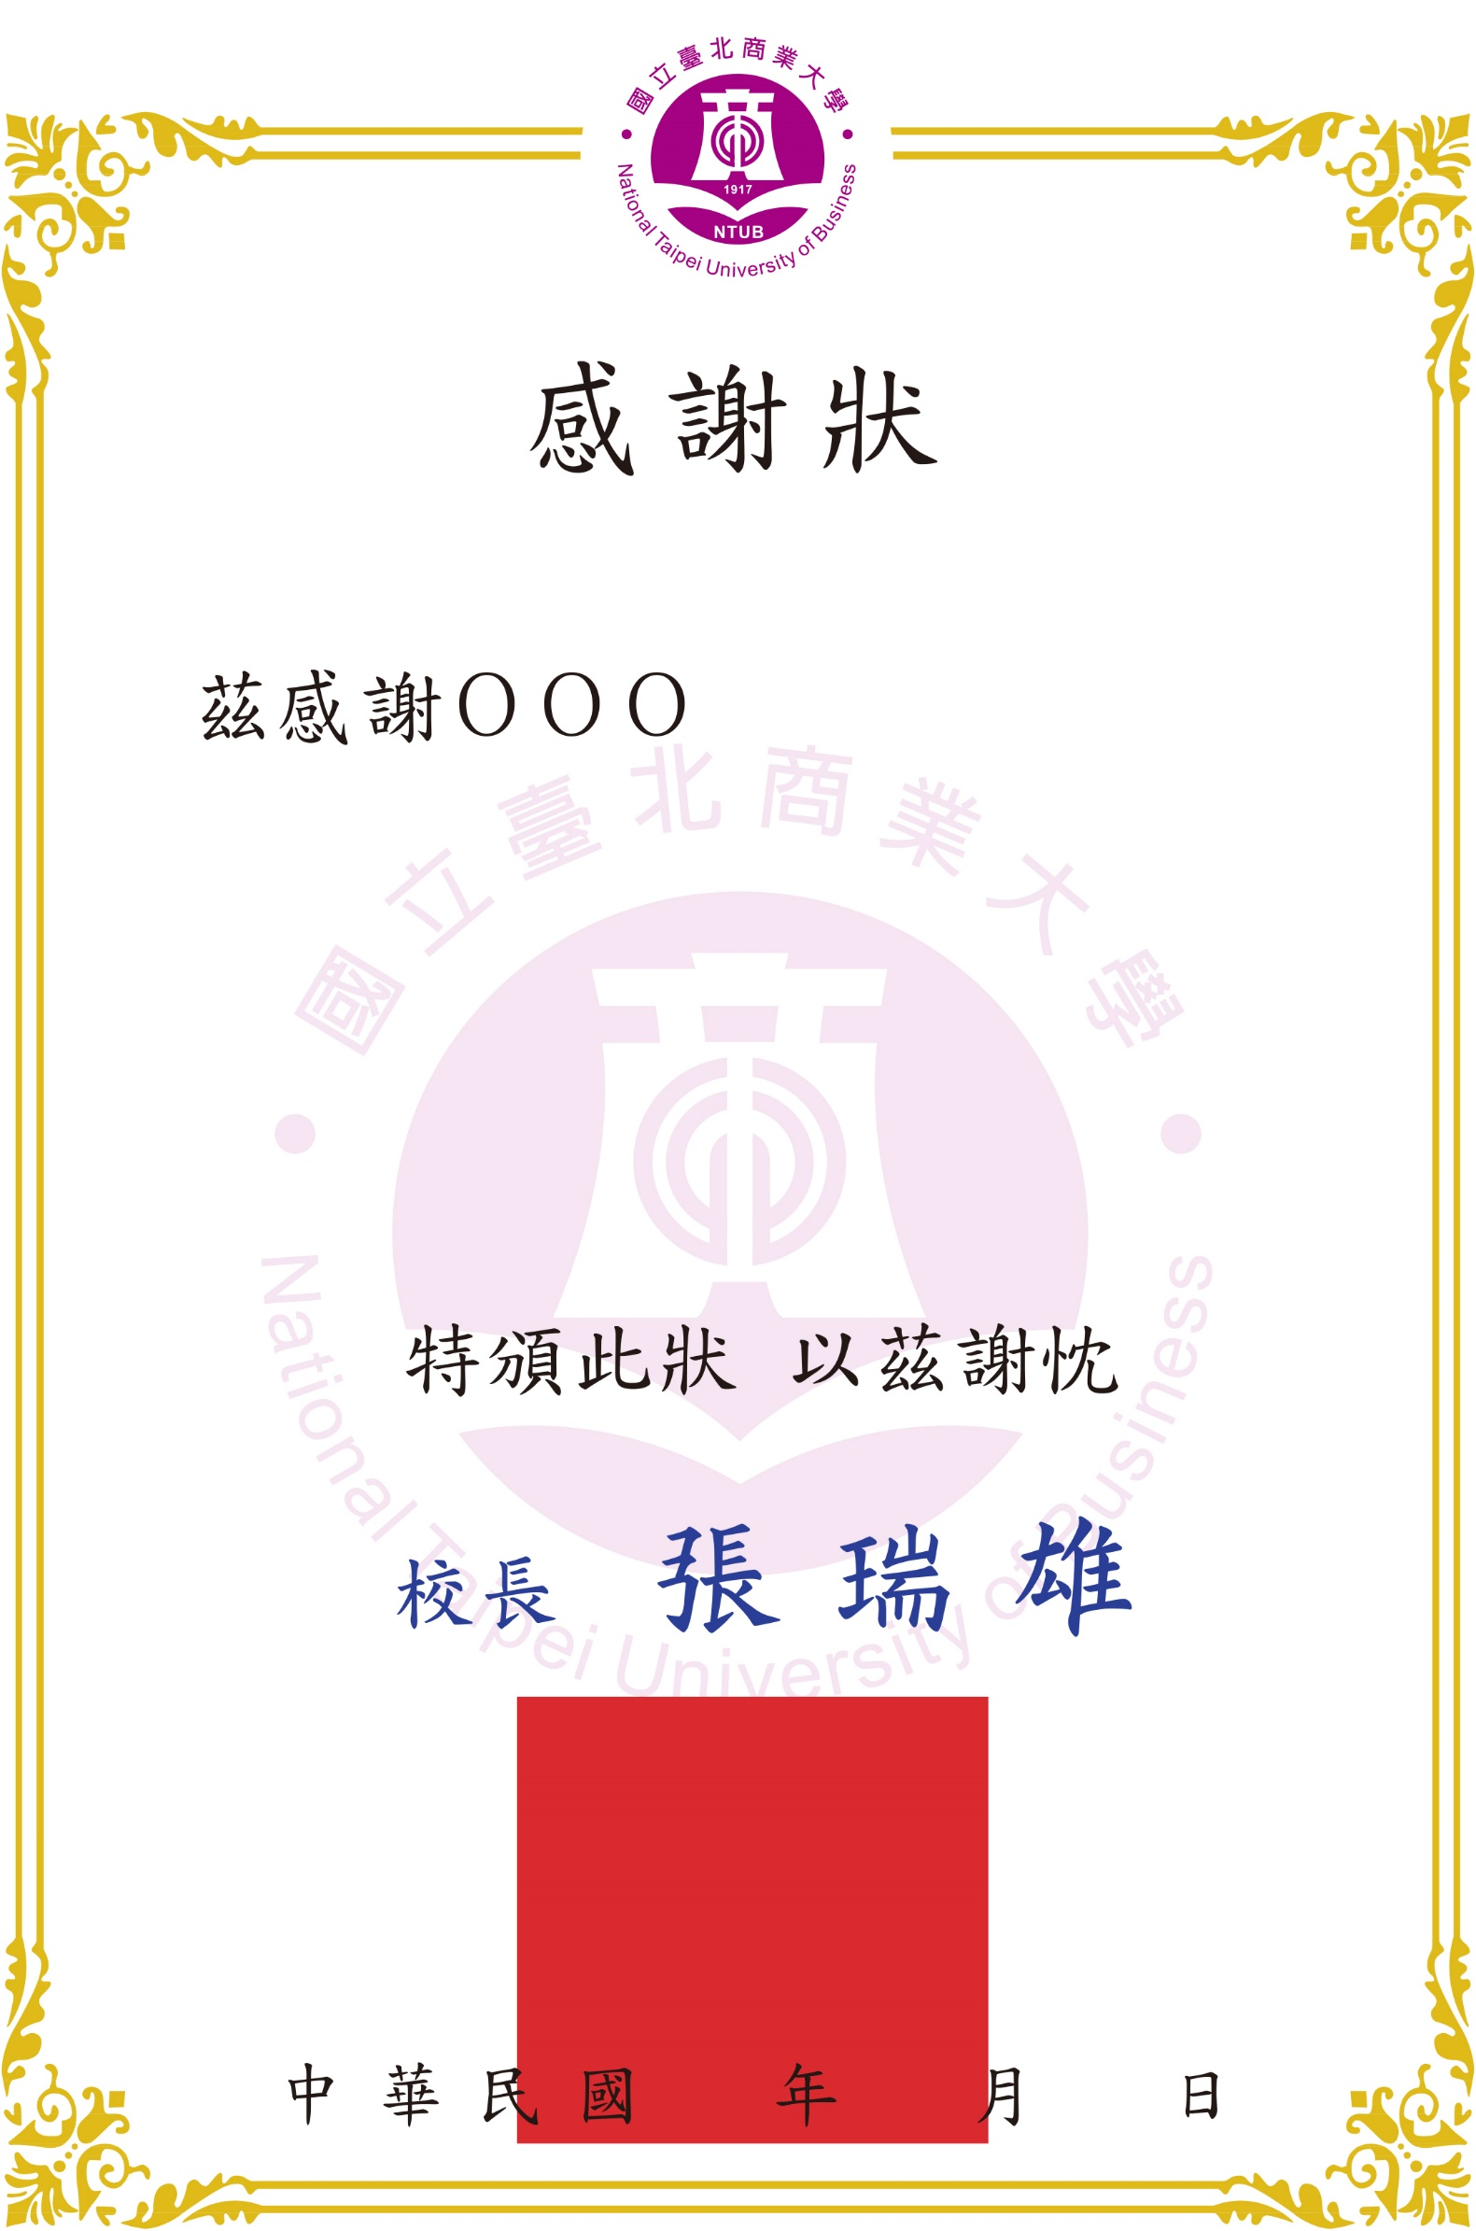

↓建議內文不要超過此線

範例